PRESSEMITTEILUNG
Kommissionierung
KBS entwickelt Monitoring-Assistenten
Freiburg, den 1. Juli 2020 – Die KBS Industrieelektronik GmbH, einer der führenden Anbieter von Pick-by-Light-Systemen in Europa, stellt fünf Monitoring-Assistenten für lichtgeführte Kommissioniersysteme vor. Auf Basis der gesammelten Prozessdaten ermöglichen sie eine aktuelle Diagnose, mit deren Hilfe Probleme schnell behoben und Optimierungs- sowie Kosteneinsparungspotenziale erkannt werden können. In den meisten Fällen können diese Assistenten auch in bestehenden Pick-by-Light-Anlagen von KBS nachgerüstet werden.

Leuchte an – Picken – Bestätigen – Leuchte aus. Das war einmal der Funktionsumfang von Pick-by-Light-Systemen, und in den Köpfen vieler Anwender ist es das auch heute noch. Moderne Pick-by-Light-Systeme unterstützen jedoch nicht nur den Kommissionierer, sondern auch den Betreiber, den Instandhalter, den Controller und den Qualitätsmanagement-Verantwortlichen bei der Optimierung von Prozessen. Dabei geht es zum Beispiel um folgende Fragen: Wie häufig wurde die Pick-Menge durch den Kommissionierer korrigiert? Welche Fachanzeige wird am meisten beansprucht? Welche Telegramm-Fehler sind aufgetreten, wie oft und warum? Jede Frage betrifft einen anderen Verantwortungsbereich wie zum Beispiel das Lagerverwaltungssystem, die Instandhaltung oder die Netzwerktechnik.

Der Assistent „Picking Monitoring & Alert“ sammelt und analysiert alle relevanten Kommissioniervorgänge im Pick-by-Light-System mit Dashboard-Aufbereitung und Benachrichtigungsfunktion. Dieser Assistent informiert in grafisch aufbereiteter Form über alle Prozesse, die direkt mit der Kommissionierung in Zusammenhang stehen, wie zum Beispiel Pick-Aufträge pro Tag, Woche oder Monat, ausgeführte und noch offene Pick-Aufträge gesamt oder nach Pick-Zone, Auslastung je Pick-Zone oder die Pick-Leistung je Pick-Zone. Bei Erreichen frei definierbarer Grenzwerte (nach oben oder unten) kann eine Benachrichtigungsfunktion aktiviert werden.

Der Assistent „System Monitoring & Alert“ sammelt und analysiert interne Systemmeldungen mit Dashboard-Aufbereitung und Benachrichtigungsfunktion. Dieser Assistent informiert in grafisch aufbereiteter Form über alle Prozesse und Ereignisse, die innerhalb des Pick-by-Light-Systems ablaufen, wie zum Beispiel die Gesamtzahl der Betätigungen jeder einzelnen Taste jeder Fachanzeige, deren Betriebstemperatur und -spannung, die Strom-Aufnahme der Interface-Einheiten, mögliche Fehlermeldungen von Fachanzeigen (z.B. Blickfangleuchte defekt), Ausfälle von Systemkomponenten, mögliche Fehlermeldungen des Bus-Systems (z.B. Kurzschluss), eventuelle Telegrammfehler u.v.m. Bei Auftreten kritischer Fehler oder bei Erreichen frei definierbarer Grenzwerte kann auch hier eine Benachrichtigungsfunktion aktiviert werden.

Der dritte Assistent trägt die Bezeichnung „Process Data Documentation“. Diese Lösung übernimmt, speichert und archiviert Prozessdaten über eine Log-Server-Funktion an beliebigen Orten lokal, zentral oder in einer Cloud und ermöglicht so eine sichere Langzeit-Archivierung für eine aussagekräftige und nachweisbare Prozessdokumentation.

Ein weiterer Assistent integriert eine Nachschubanforderungs-Funktion direkt an der Fachanzeige: „Intelligent Replenishment“ funktioniert entweder manuell durch den Kommissionierer oder voll-automatisch mittels Sensor im Regal. Die Prozesssicherheit und Performance wird erhöht, Wartezeiten oder abgebrochene Aufträge werden minimiert.

Der Assistent „Call for assistance“ integriert schließlich eine Ruf-Funktion an den Teamleiter via SMS, E-Mail oder Voice Message direkt von der Fachanzeige aus. Damit unterstützt dieser Assistent den Kommissionierer, falls dieser einmal nicht mehr weiter weiß.

Bildunterschriften/Bildmaterial
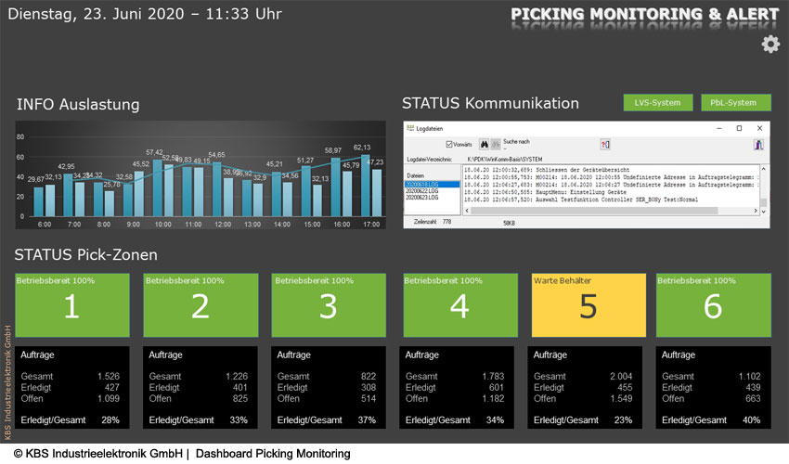
Bild 1: Dashboard Picking Monitoring
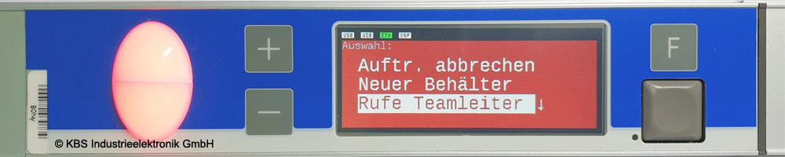

Bild 2: „Ruf Teamleiter“, direkt vom Zonendisplay

KBS Industrieelektronik GmbH – das Unternehmen

1981 als Ingenieurbüro für Industrieautomatisierung und Elektronikentwicklung gegründet, ist KBS heute europaweit anerkannter Marktführer als Spezialist für die Entwicklung, Herstellung und Installation von kundenspezifischen Systemen zur beleglosen Kommissionierung. In enger Zusammenarbeit mit den Kunden entwickelt das Unternehmen mit Sitz in Freiburg praxisorientierte Lösungen, die deren Wettbewerbsposition entscheidend stärken.

Neben der Hardware (Pick-by-Light-Module, Interface-Einheiten, Steuerungsrechner, Picking Carts) bietet KBS komplette Softwarelösungen (Materialflussrechner, Kommissionierablaufsteuerung, SAP-Anbindung etc.) an. Zusätzlich zu den vorhandenen Standardbaugruppen sind kundenspezifische Varianten auch schon bei kleinen Stückzahlen möglich. KBS realisiert weltweit sowohl kleine Systeme mit wenigen Lagerfachanzeigen als auch große Projekte mit mehreren Zehntausend Lagerfachanzeigen.

Entwicklung und Fertigung - Made in Germany: Das Unternehmen entwickelt und fertigt seine Produkte in eigener Hand in Deutschland und leistet damit seinen Beitrag zur Standortsicherung.

Auf der Referenzliste von KBS finden sich namhafte Kunden aus allen Branchen und jeglicher Unternehmensgröße. Erfolgreiche Projekte wurden unter anderem für BMW, Daimler, DHL, dm Drogeriemarkt, Fielmann, Kärcher, Mexx, Pelikan, Pfizer, Roche, Swarovski, Tesa, Tesco, Verlagsgruppe Weltbild, Volkswagen und Woolworth realisiert.

Unternehmenskontakt
KBS Industrieelektronik GmbH
Burkheimer Straße 10 • 79111 Freiburg
Telefon: 0761 45 255 - 0 • Fax: 0761 45 255 - 90
E-Mail: info@kbs-gmbh.de • Internet: www.kbs-gmbh.de

Pressekontakt
Michael Weiser - Vertriebsleiter
Telefon: 0761 – 45 255 - 50 • Fax: 0761 45 255 – 90 E-Mail: m.weiser@kbs-gmbh.de
Tanja Grönewald - Marketing
Telefon: 0761 – 45 255 - 51 • Fax: 0761 45 255 – 90 E-Mail: marketing@kbs-gmbh.de

